4. 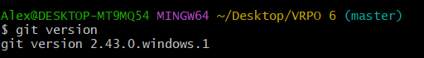  
  
5.  
 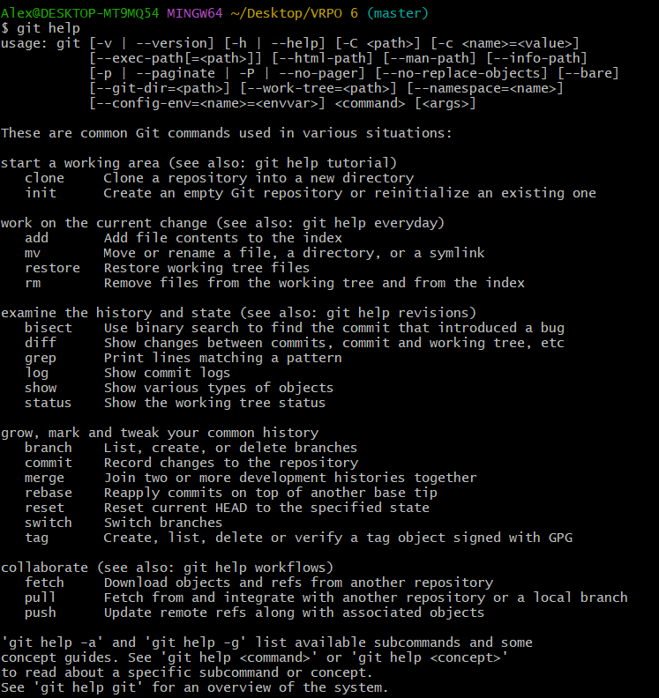  
  
6. 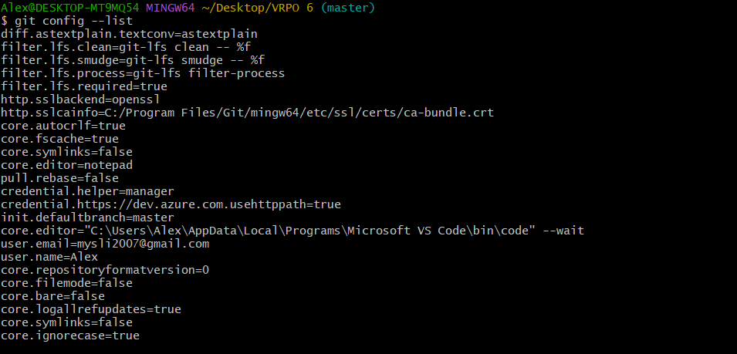  
  
11. 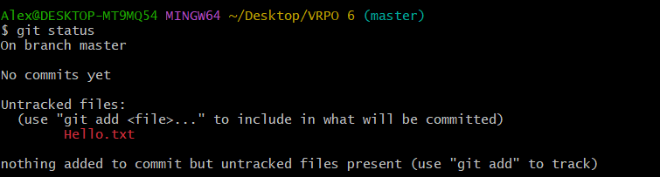  
Отображаются измененные файлы: Файлы, которые были изменены, но еще не добавлены в индекс для коммита. Файлы в индексе: Файлы, которые были изменены и добавлены в индекс, ожидающие коммита. Файлы, не отслеживаемые Git: Новые файлы в рабочей папке, которые не были добавлены в Git.  
  
12-13  
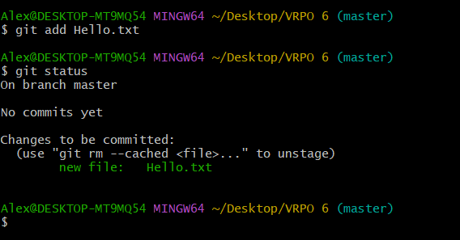  
  
13-14  
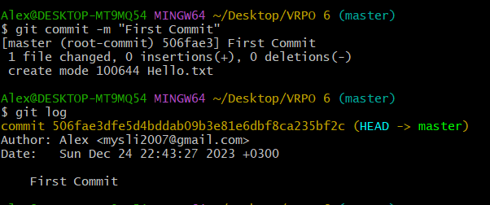  
  
17.  
  
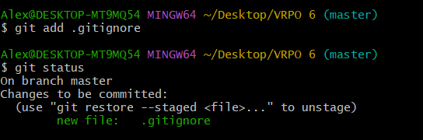  
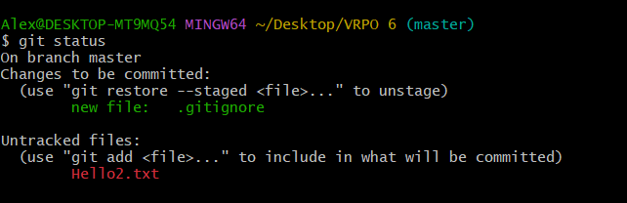  
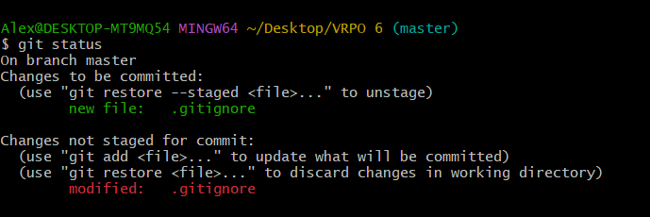  
  
18.  
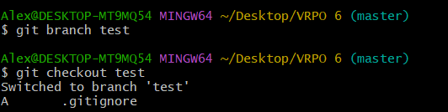  
  
19.  
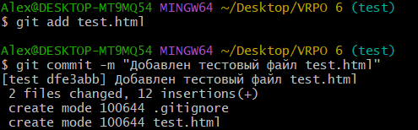  
  
20.  
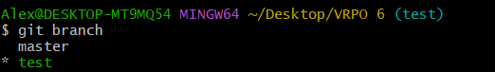  
  
21.  
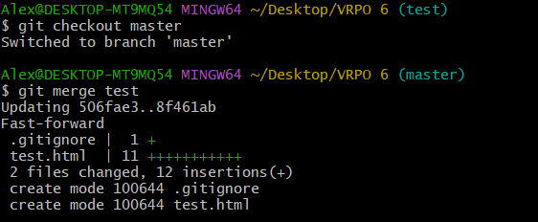  
  
22.   
